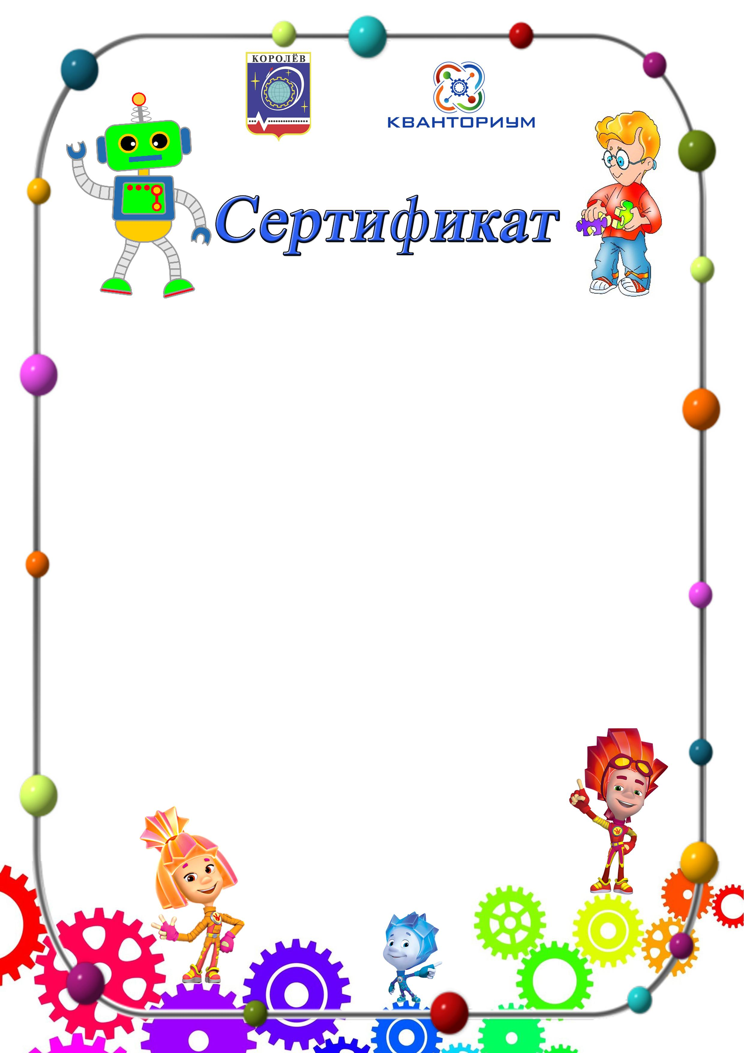

выдан
воспитаннику МБОУ СОШ № 1
Киселёву Фёдору,
за участие
в VII детском техническом фестивале
«Квантёнок в Кванториуме»
Воспитатель: Куприянова Елена Дмитриевна

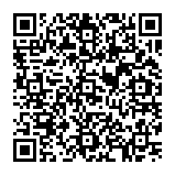
Королёв
2024

